**МБОУ «Дмитриевская СОШ» (дошкольные группы)**

**Сценарий праздника**

**ко дню Народного Единства**

**«Моя семья»**

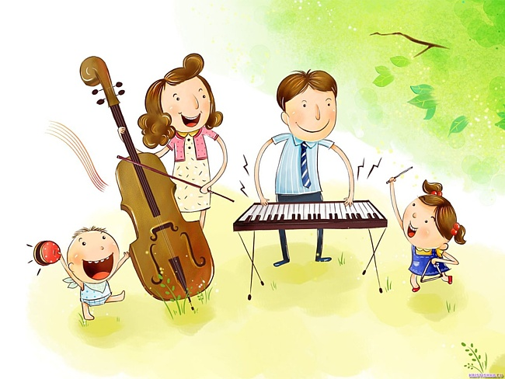

**Подготовила**

**Музыкальный руководитель:**

**Черкасова Е. Г.**

**Цель:** формировать основы гражданственности и патриотизма через ознакомление с культурой народов, проживающих на территории России.

**Ведущий.**

Праздник, праздник! Как мы рады,

Наконец-то ты пришел.

Наши гости сели рядом,

Это очень хорошо.

Отчего у нас веселье,

Праздник тут какой у нас?

Народов наших единенье

Отмечаем мы сейчас.

**1-й ребенок.**

Любимый и родной мой край,

Тебя воспеть хочу!

Чтоб знали люди все,

Как я тебя люблю.

**2-й ребенок.**

Пусть на твоей земле прекрасной

Смеются дети и цветут сады,

Не будет тесно людям разных наций

Под мирным небом голубым.

**3-й ребенок.**

Все для нас: и солнце светит,

И цветы цветут в садах,

Ведь заботится о детях

Наша Родина всегда.

***Песня «Пусть всегда будет солнце» (муз. А. Островского, сл. Л. Ошанина).***

**Ведущий.** В нашей стране дружно живут и работают люди разных национальностей: русские, татары, уйгуры, корейцы, украинцы, чуваши и многие другие. Каждый народ имеет свою богатую культуру. От поколения к поколению передаются обычаи и традиции. По-разному рассказывают сказки разные народы, поют разные песни детям в колыбели, но в одном они едины: их объединяет желание быть счастливыми и жить мирно.

**4-й ребенок.**

Все в России мы живем,

Любим мы свой край родной,

Он хорош зимой и летом,

А особенно весной.

**5-й ребенок.**

Так цвети и красуйся,

Родная земля!

Русским танцем своим

Мы славим тебя.

**«Русский народный танец» (исполняют девочки подготовительной группы)**

**Ведущий**

В России множество народов:

Другой язык, другие песни.

Но так уж суждено судьбою,

Всегда они повсюду вместе.

Людей неинтересных в мире нет

Их судьбы – как истории планет.

У каждой все особое, свое,

И нет планет, похожих на нее.

**Ведущий:** Разрешите представить вам семьи участников нашего конкурса! (представление)

Участникам предстоит представить на суд жюри : национальный костюм, музыкальный номер, национальное блюдо и своё хобби.

**Ведущий:**Сюрпризов и открытий сегодня будет очень много. И судить всё это будет строгое, но справедливое жюри. Разрешите представить. (представление)

**Ведущий:** Друзья! У нас есть участники конкурса, есть жюри, есть зрители и болельщики!  
**Хором:** Мы начинаем!

**Выступление первой семьи**

**Ведущий**

О, как прекрасна Украина!

Её таврийские поля,

Её луга, леса пригорки

И благодатная земля.

**Ведущий**

Здесь цвет акации закружит,

Пьянит здесь песня соловья,

Святому слову Украина,

Созвучно только слово Мать.

**Дети средней группы исполняют «Украинский танец»**

**Ведущий**

**(игра со зрителями)**

Мы будем зачитывать пословицу на украинском языке, а ваша задача угадать ее аналог из русского языка.

**Ведущий**

Готовы? Тогда начинаем.

Богато будешь знать, рано состаришься.

Много будешь знать, скоро состаришься.

Ни Богу свичка, ни чорту кочерга. Ни посла ни осла.

Ни то ни сё. Ни рыба ни мясо.

Обое рябое.

Два сапога пара.

Хоть на камыши, зато от души.

С милым рай и в шалаше.

У страха глаза, что плошки, а не видят не крошки.

У страха глаза велики.

И нашим и вашим за рупь спляшем.

И нашим и вашим.

Вик жыви – вик учись, а дураком умрешь.

Век живи – век учись.

Где-то лес рубят, а к нам щепуи летят.

Лес рубят – щепки летят.

**Ведущий**

Украина – страна с богатыми славными традициями и людьми.

**Выступление семьи**

**Ведущий**

Татарские ребята шлют вам всем привет

И хотят всем дать совет:

Чтоб на празднике не скучать,

Надо танец станцевать.

Что ж, порадуем гостей

Татарский танец принимайте от детей.

**«Татарский танец» (исполняют дети подготовительной и старшей группы)**

**Выступление семьи.**

**Ведущий:** Пока жюри подводит итоги нашего конкурса, мы послушаем песню, в исполнении детей подготовительной группы.

**Песня «Мир вам , люди!»**

**Ведущий:** Предоставляем слово нашему уважаемому жюри.

( Церемония награждения)

**Ведущий** Вот и подошло к концу наше мероприятие, и в конце хочется сказать:

Берегите Россию -

Нет России другой,

Берегите ее тишину и покой,

Это небо и солнце,

Этот хлеб на столе

И родное оконце

В позабытом селе.

Берегите Россию,

Без нее нам не жить.

Берегите ее,

Чтобы вечно ей быть

Нашей правдой и силой,

Всею нашей судьбой. Берегите Россию -

Нет России другой!